Уважаемый пользователь официального сайта https://pfr.gov.ru, вы можете подать заявление о распоряжении средствами (частью средств) материнского (семейного) капитала.

- Зайдите на официальный сайт ПФР и кликните по кнопке

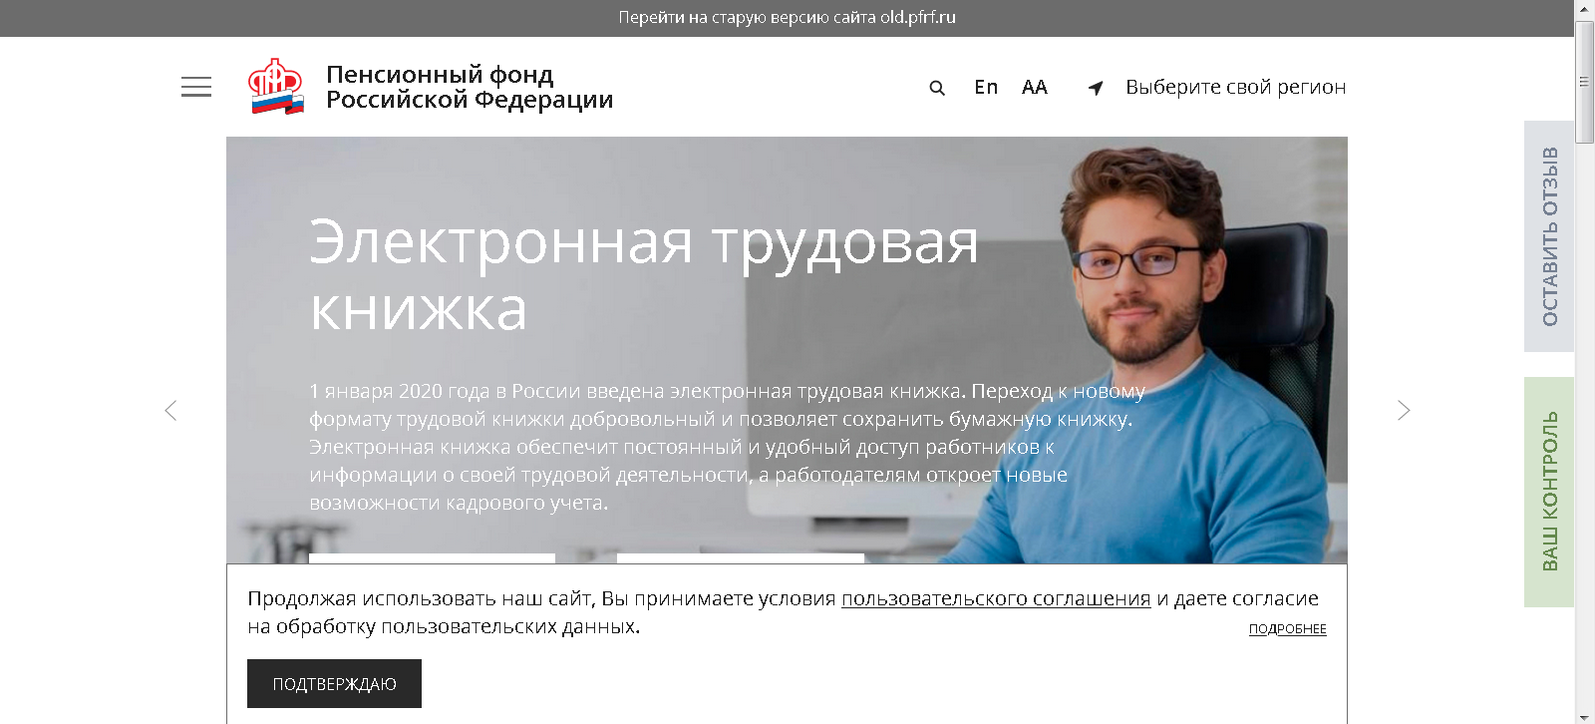

- Для входа в Личный кабинет используем Вашу учетную запись в Единой системе идентификации и аутентификации (ЕСИА).

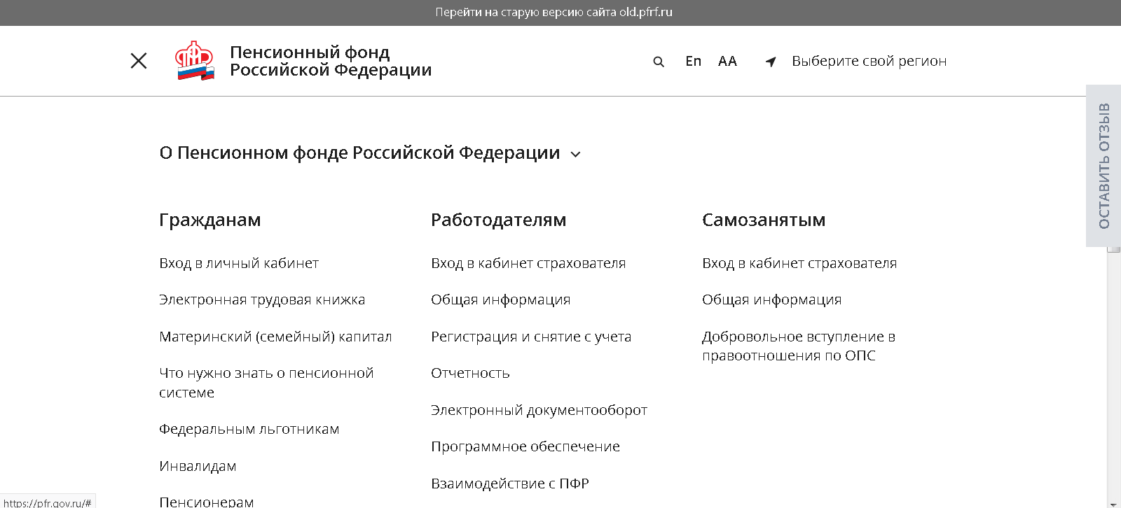

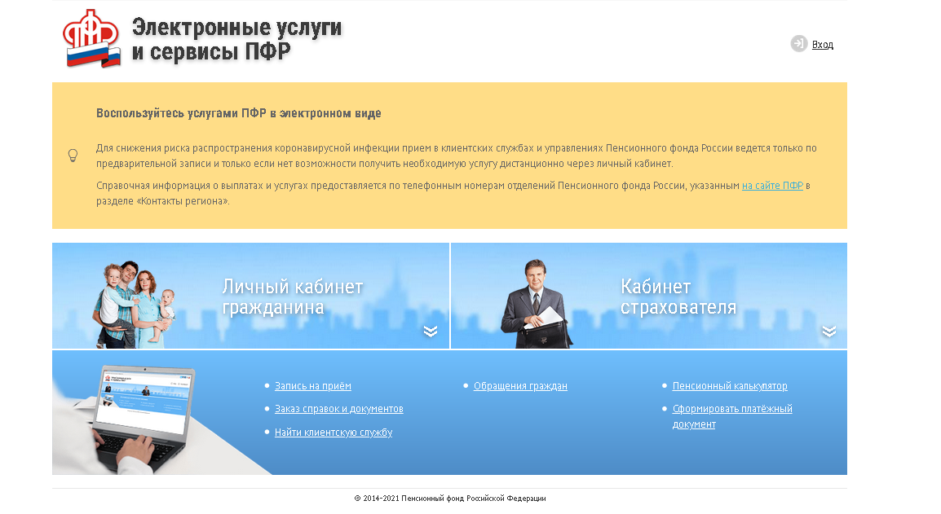

- Заходим в раздел «Материнский (семейный) капитал» и выбрать графу «О распоряжении средствами МСК».

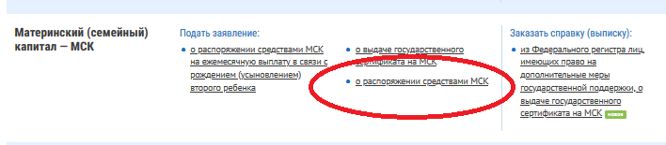

В открывшемся окне заполняем 3 пункта заявления. Данные, помеченные красной звездочкой, обязательны для заполнения:

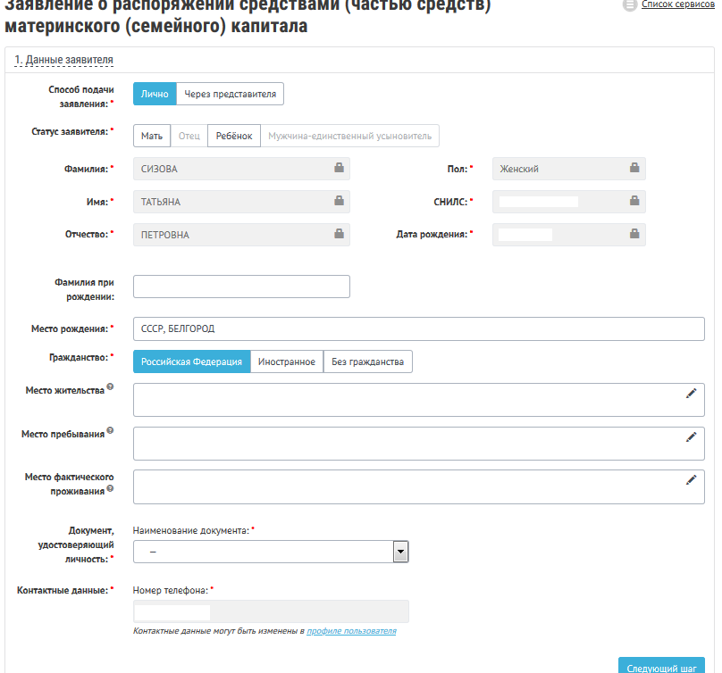

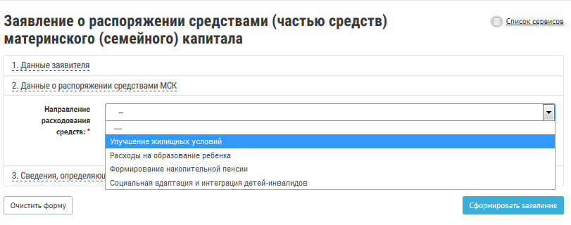
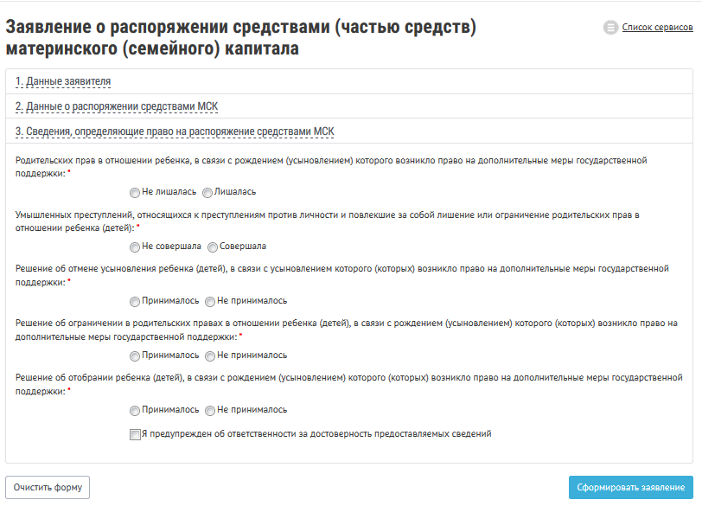

И нажимаем кнопку «Сформировать заявление».

После подачи заявления на почту в личном кабинете придет уведомление, в котором будет указана дата для посещения выбранного отделения Пенсионного фонда лично, с оригиналами документов.

